Инструкция по работе с курсами
1 Начало работы
1.1 Вход в ЭИОС
Для начала работы необходимо войти в свой профиль в электронной информационной системе. На главной странице сайта нажмите на кнопку «ВХОД» (выделена на рисунке 1).

Рисунок 1
Далее вводим свой логин и пароль на форме (рисунок 2) и нажимаем кнопку «ВХОД».
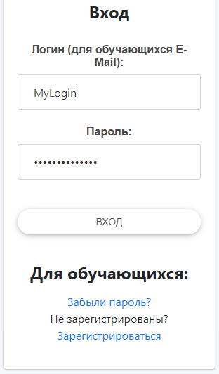
Рисунок 2
1.2 Вход в курсы
Для перехода на страницу для работы с курсами, надо навести курсор на вкладку «Меню», далее в выпадающем списке выбрать пункт «Курсы» (рисунок 3).
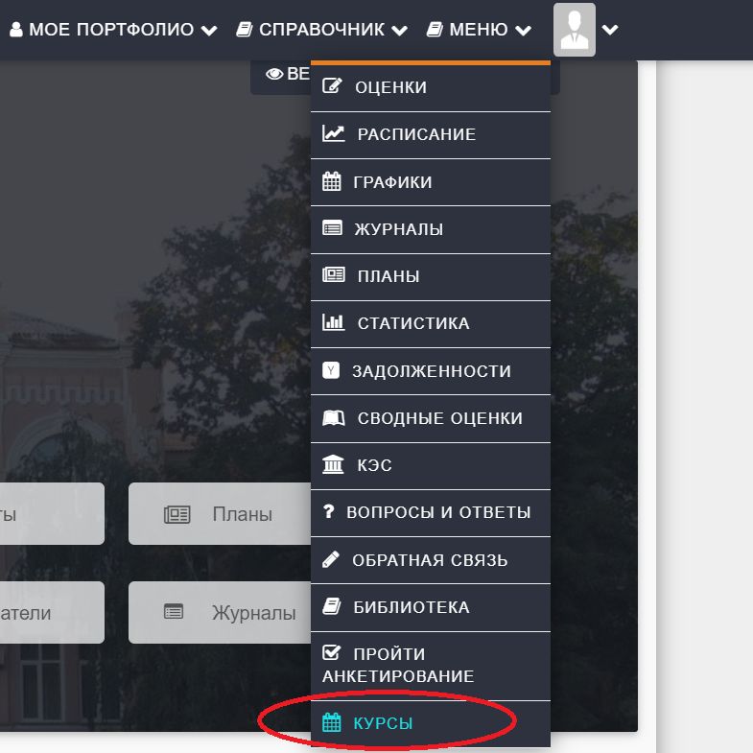
Рисунок 3

2 Работа с курсами для преподавателя
После выбора пункта меню «Курсы», произойдет переадресация на страницу со всеми курсами данного преподавателя (рисунок 4).

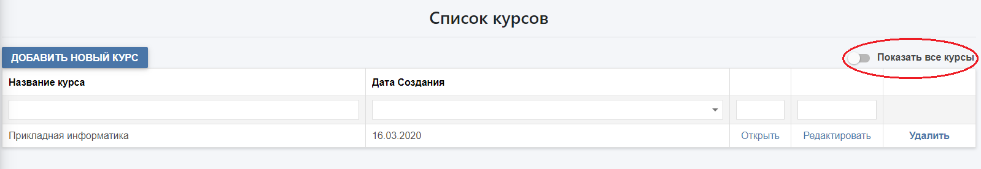
Рисунок 4
Для отображения всех добавленных курсов прочими пользователями нажмите переключатель «Показать все курсы» (выделен на рисунке 4).

2.1 Создание нового курса
Чтобы создать новый курс, нужно нажать на кнопку «Добавить новый курс» (выделена на рисунке 5).

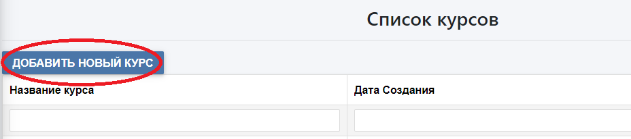
Рисунок 5
Далее необходимо ввести название курса (рисунок 6) и нажать кнопку «Сохранить» (рисунок 6). Для отмены создание курса нажмите на кнопку «Отмена» (рисунок 6).
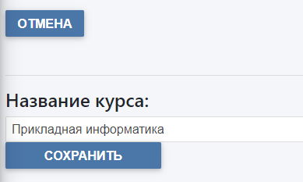
Рисунок 6
После ввода названия откроется страница содержимого курса (Рисунок 7).

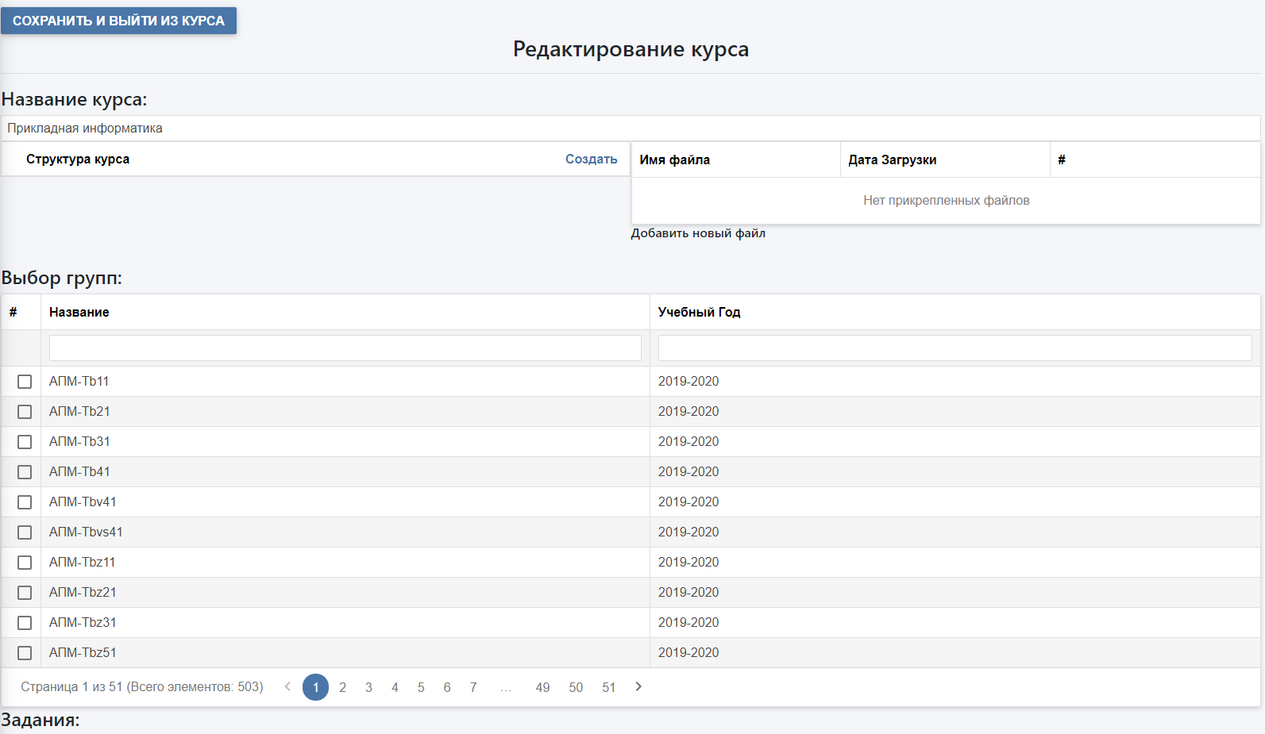
Рисунок 7
2.2 Создание структуры курса
На этой странице можно отредактировать структуру курса, в том числе и отредактировать название курса (см. раздел 2.3). Для этого необходимо нажать кнопку «Создать» в поле «Структура курса» (выделена на рисунке 8).
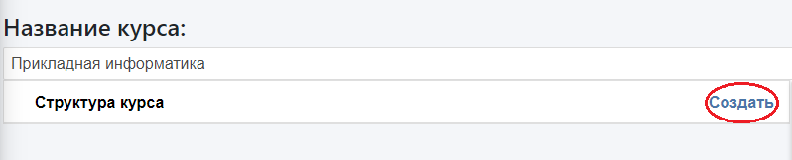
Рисунок 8
После этого отобразится поле для ввода названия РАЗДЕЛА (выделено на рисунке 9). После ввода названия раздела необходимо нажать кнопку «Сохранить» (выделена на рисунке 9), иначе раздел не будет создан.

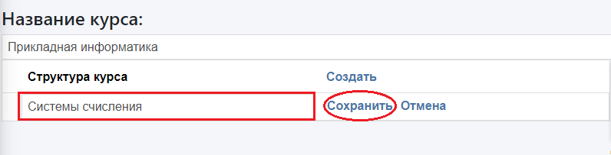
Рисунок 9
Кнопка «Enter», нажатие на которую обычно приводит к подтверждения ввода в случае ввода названий разделов и подразделов не сработает! При нажатии на «Enter» произойдет возврат в предыдущее меню (рисунок 4) без сохранения введенных названий полей! При этом сохранится изменение названия курса (см. раздел 2.3).
Для последующего создания разделов необходимо нажать кнопку «Создать» (выделена на рисунке 10).

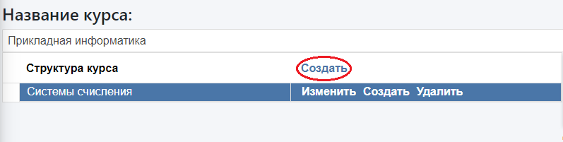
Рисунок 10

После этого отобразится поле для ввода названия очередного РАЗДЕЛА (выдеелно на рисунке 11). После ввода названия раздела необходимо нажать кнопку «Сохранить» (выделена на рисунке 11), иначе раздел не будет создан.

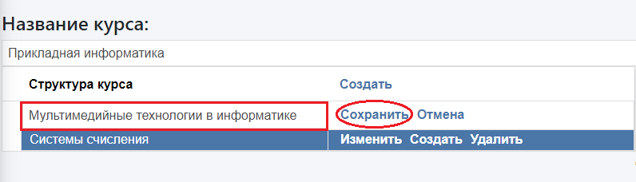
Рисунок 11
Для создания подраздела необходимо выделить раздел и нажать кнопку «Создать» (выделена на рисунке 12).

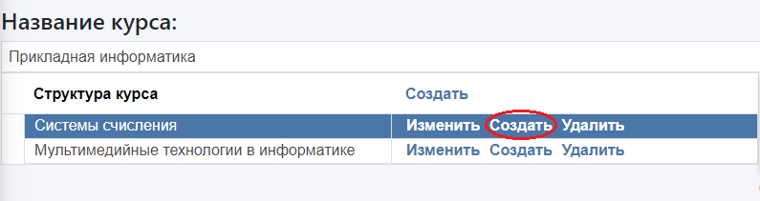
Рисунок 12
После этого отобразится поле для ввода названия ПОДРАЗДЕЛА (выделено на рисунке 13). После ввода названия раздела необходимо нажать кнопку «Сохранить» (выделена на рисунке 13), иначе подраздел не будет создан.
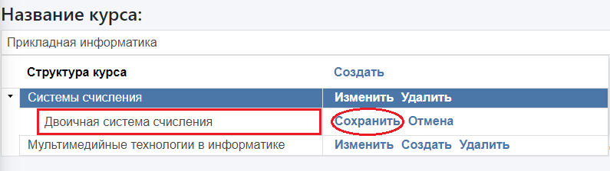
Рисунок 13
По примеру создания разделов и подразделов система предполагает создание сколько угодно вложенной структуры курса (показана на рисунке 14) .

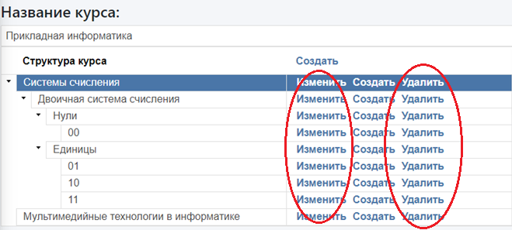
Рисунок 14
2.3 Переименование и удаление разделов и курса
Для удаления любого из элементов структуры курса необходимо нажать кнопку «Удалить» напротив соответствующего поля (выделено на рисунке 14).
Для переименования любого из элементов структуры курса необходимо нажать кнопку «Изменить» напротив соответствующего поля (выделено на рисунке 14). После изменения названия необходимо нажать кнопку «Сохранить» (показана на рисунке 15) для подтверждения внесенных изменений.
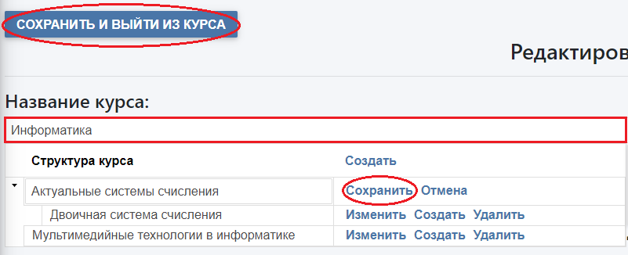
Рисунок 15
Для переименования названия курса в любой момент создания структуры курса доступно поле (выделено на рисунке 15). При этом сохранение названия курса произойдет лишь по нажатии кнопки «Сохранить и выйти из курса» (выделена на рисунке 15).

2.4 Добавление файлов к элементам структуры курса
К каждому элементу структуры курса имеется возможность прикрепить справочную информацию.
Для добавления файла к элементу структуры курса необходимо для начала выделить строку (станет подсвечена синим) (показано на рисунке 16), а после прикрепить файлы, нажав кнопку «Обзор» и выбрав файл из файловой системы компьютера (показано на рисунке 16).

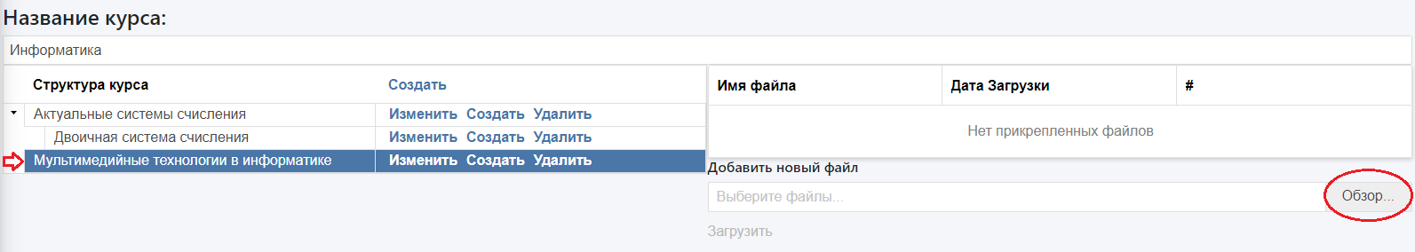
Рисунок 16

После добавления файла необходимо нажать кнопку «Загрузить» (показана на рисунке 17), иначе файл не будет прикреплен!

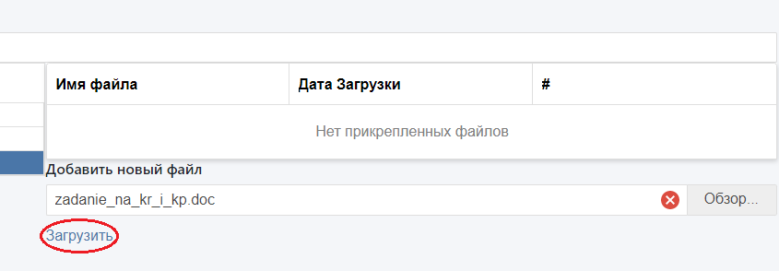
Рисунок 17
Добавленный файл будет отображен в таблице (показана на рисунке 18).
Для добавления ещё одного файла нужно снова нажать на обзор, выбрать файл и нажать на кнопку «Загрузить». Для удаления файла нажмите на кнопку «Удалить» (показана на рисунке 18).

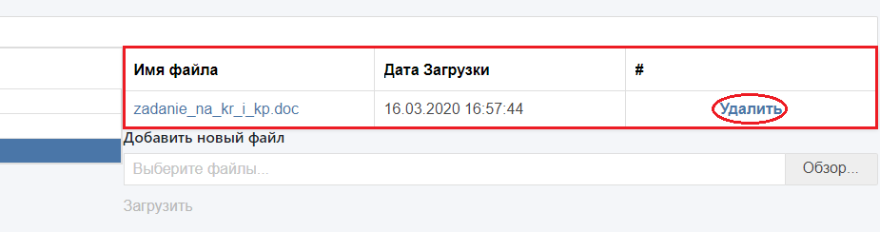
Рисунок 18
2.5 Выбор учебных групп
Для всех выбранных учебных групп будет доступен ведь курс полностью со всей его структурой!
Выбор групп происходит с помощью установки флажков (выделены на рисунке 19).
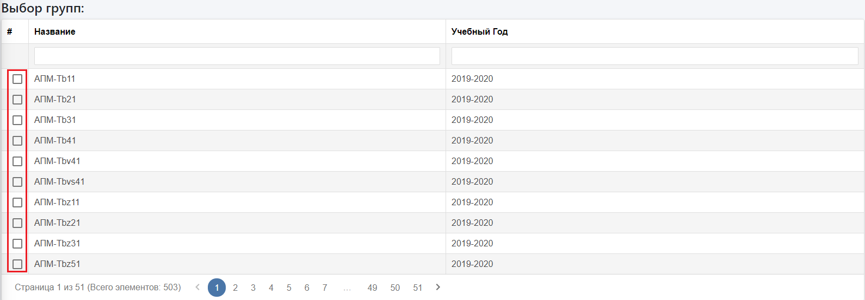
Рисунок 19
Для более удобного поиска групп можно воспользоваться полями для фильтрации (показаны на рисунке 20).

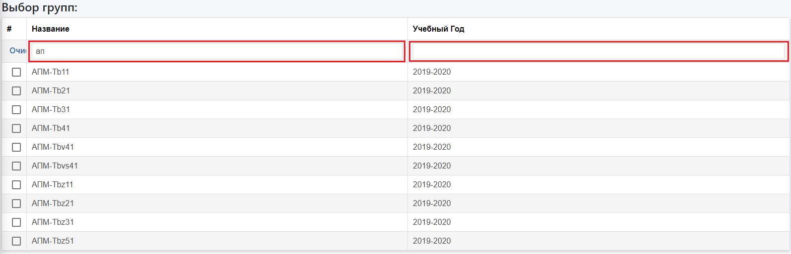
Рисунок 20
2.6 Добавление задания
В системе имеется возможность создать задания. Задания будут прикрепляться ко всему курсу, а не к каким-то отдельным элементам его структуры.
Для создания задания необходимо нажать кнопку «Создать» (показана на рисунке 21).

Рисунок 21

После этого необходимо указать номер задания по порядку, название работы и дату, до которой необходимо сдать задание в соответствующих полях (показаны на рисунке 22). Для сохранения информации необходимо нажать кнопку «Сохранить» (показана на рисунке 22).

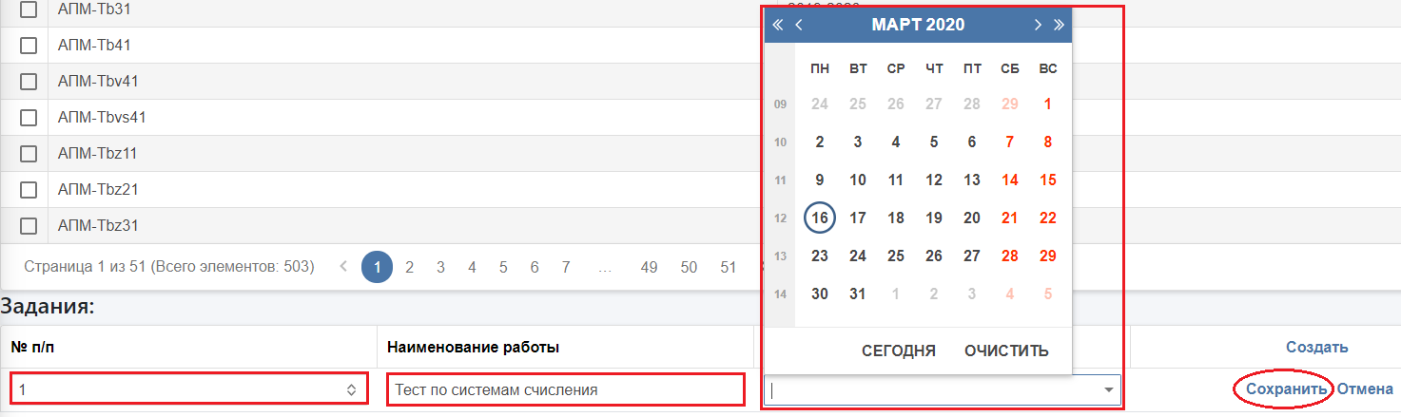
Рисунок 22
Все задания отображаются в таблице (отображена на рисунке 23). Для изменения информации в любом из полей задания или удаления задания необходимо нажать кнопки «Изменить» или «Удалить» (показаны на рисунке 23). Для изменения данных после их редактирования необходимо нажать кнопку «Сохранить» (показана на рисунке 22).

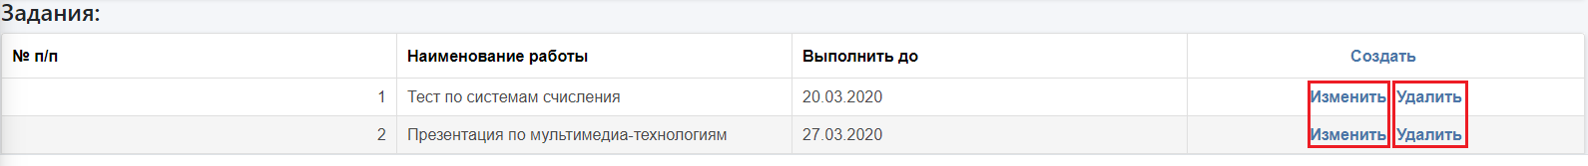
Рисунок 23
После внесения всей информации необходимо нажать кнопку «Сохранить и выйти из курса» (выделена на рисунке 15).
После этого будет осуществлен переход на страницу со списком курсов (показана на рисунке 24). Для редактирования всей информации, заполнение которой было описано выше, необходимо нажать кнопку «Редактировать» (выделена на рисунке 24). Для удаления всего курса необходимо нажать кнопку «Удалить» (выделена на рисунке 24).
Для дальнейшей работы с системой (оценивания сданных заданий студентами) необходимо нажать кнопку «Открыть» (выделена на рисунке 24).

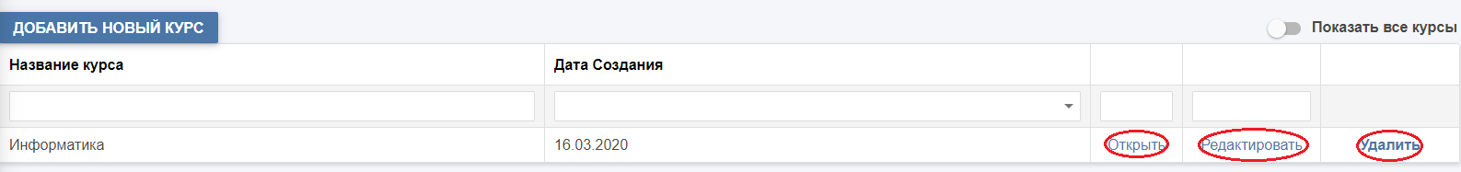
Рисунок 24
2.7 Выставление оценок за задание
После этого в табличном виде будет отображен список студентов всех групп, которым назначены все задания в рамках этого курса. Таблица показана на рисунке 25. С помощью этой таблицы преподаватель МОЖЕТ ОТСЛЕЖИВАТЬ СДАЧУ ЗАДАНИЙ СТУДЕНТАМИ.
Выставление оценки происходит с помощью кнопки «Изменить» (выделена на рисунке 25). Прежде чем выставлять оценку есть возможность просмотреть файлы, которые студенты сдали в качестве решенного задания. Для этого нужно перейти по кликабельным ссылкам на файл в колонке «Файл» (выделена на рисунке 25).

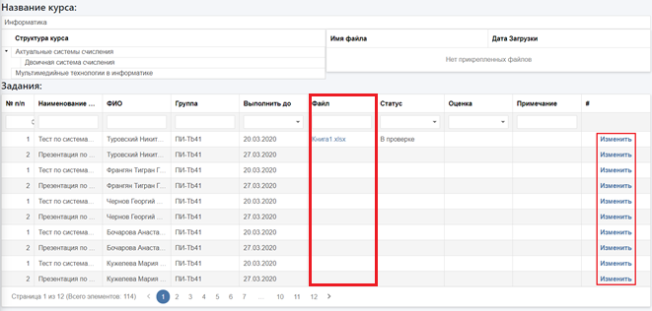
Рисунок 25

После нажатия кнопки «Изменить» отрывается дополнительная вкладка, в которой можно выбрать статус из следующего списка (выделен на рисунке 26):
- В проверке
- Просрочено
- На доработке
- Выполнено;
выбрать оценку из следующего списка (выделен на рисунке 26):
- Удовл
- Хор
- Отл
- Зачет;
а также написать любое примечание в соответствующем поле (выделено на рисунке 26).

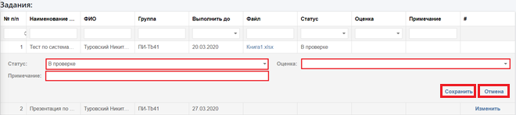
Рисунок 26
После заполнения всех желаемых полей (ни одно из выделенных на рисунке 26 полей не является обязательным), необходимо нажать кнопку «Сохранить» (выделена на рисунке 26) для сохранения данных. В случае нежелания сохранять данные необходимо нажать кнопку «Отменить» (выделена на рисунке 26).
Сохраненные изменения отображаются в табличном виде (показан на рисунке 27).
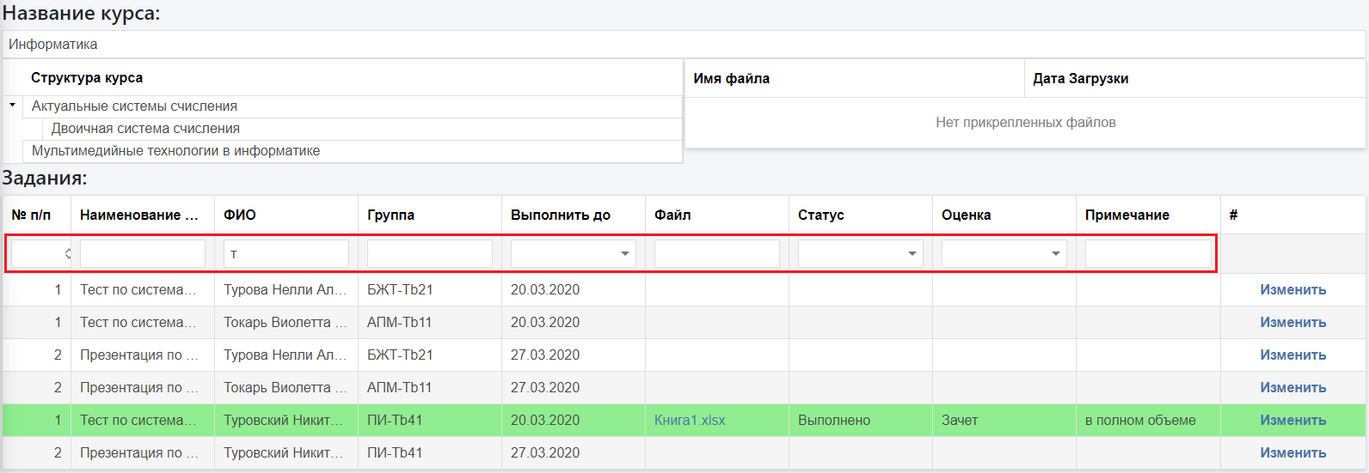
Рисунок 27
Для более комфортного поиска информации в табличной форме есть возможность отфильтровать данные по следующим полям:
- Порядковый номер
- Наименование задания
- ФИО студента
- Наименование группы студента
- Дата, до которой нужно выполнить задание
- Наименование файла, что студент сдал для проверки
- Статус задания из списка
- Оценка задания из списка
- Содержимое примечания.
Все вышеперечисленные поля для фильтрации выделены на рисунке 27.

3 Работа с курсами для студента

После выбора пункта меню «Курсы», перед студентом отображаются все курсы, доступны для его учебной группы (показано на рисунке 28). Для перехода к курсу необходимо нажать кнопку «Открыть» (выделена на рисунке 28) напротив соответствующего курса.

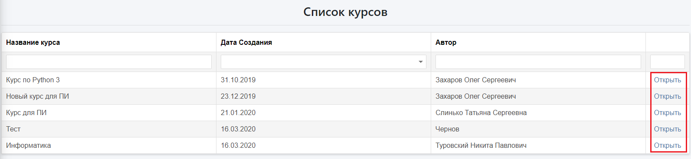
Рисунок 28
С помощью таблицы (показана на рисунке 31), что открывается на следующей форме, студент МОЖЕТ МОНИТОРИТЬ СТАТУС СДАННЫХ ИМ РАБОТ, а также сдать выполненные задания с помощью кнопки «Изменить» (выделена на рисунке 29) напротив соответствующего наименования работы.

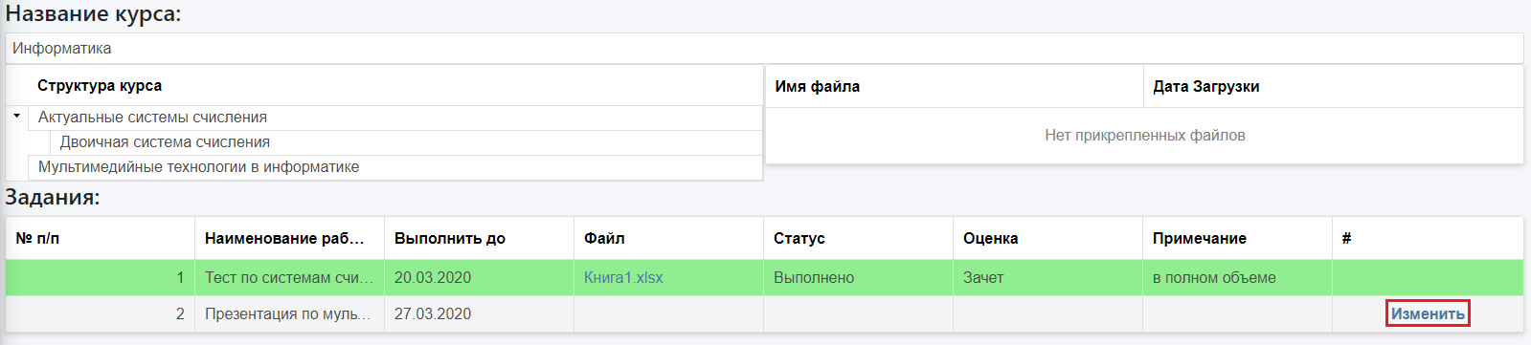
Рисунок 29
После нажатия кнопки «Изменить» отрывается дополнительная вкладка, в которой можно добавить файл с выполненным заданием. Для этого необходимо прикрепить файл, нажав кнопку «Обзор» (выделено на рисунке 30), и выбрав файл из файловой системы компьютера. Для сохранения необходимо нажать кнопку «Сохранить» (выделена на рисунке 30), для отмены прикрепления файла нажать кнопку «Отмена» (выделена на рисунке 30).

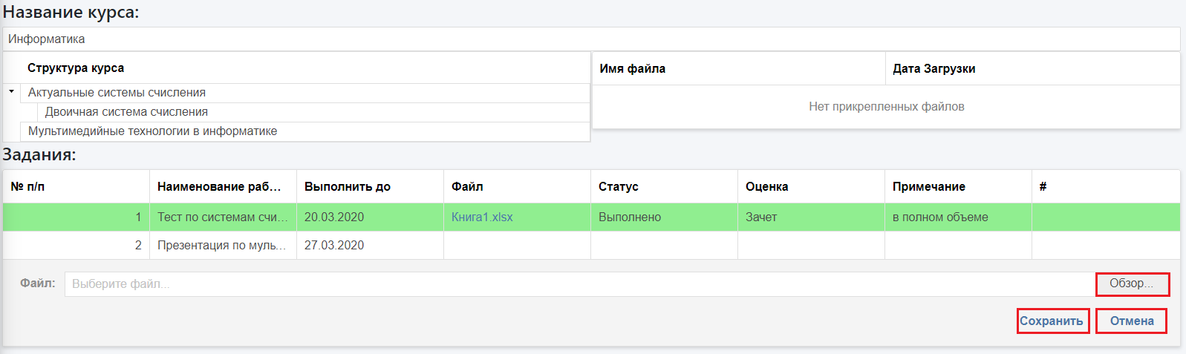
Рисунок 30
Пока преподаватель не изменил статус сданной работы, студент имеет возможность поменять прикрепленный файл, нажав кнопку «Изменить» (показана на рисунке 31).

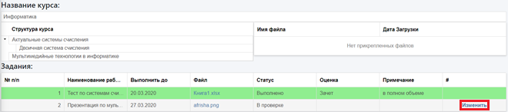
Рисунок 31

